Chủ đề: [Giải toán 6 Cánh Diều] - Toán 6 tập 2 - Chương 6. Hình học phẳng
Mời các em học sinh cùng tham khảo chi tiết gợi ý giải Bài 2 trang 100 theo nội dung bài 5 "Góc" sách giáo khoa Toán 6 Cánh Diều tập 2 theo chương trình mới của Bộ GD&ĐT

Giải Bài 2 trang 100 SGK Toán 6 tập 2 Cánh Diều
Câu hỏi
Đọc tên các điểm nằm trong góc xOy ở Hình 87.
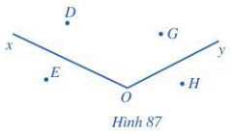
Giải
Ở Hình 87: Các điểm nằm trong là điểm: D và G.
-/-
Vậy là trên đây Đọc tài liệu đã hướng dẫn các em hoàn thiện phần giải bài tập SGK: Bài 2 trang 100 SGK Toán 6 tập 2 Cánh Diều. Chúc các em học tốt.

